EK2 DC2

Stabilizátor napětí se Zenerovou diodou
Navrhněte stabilizátor napětí se Zenerovou diodou:

Zadané hodnoty:
stabilizované napětí (přibližně) | U₂ = | 9 V
odebíraný proud | I₂ = | 20 mA
vstupní napětí | U₁ = | 19 až 24 V

zvolená stabilizační dioda |  | BZX83C9V1
jmenovité napětí Zenerovy diody (učebnice) | U_{Zj} =
maximální proud Zenerovy diody (učebnice) | I_{Z max} =
minimální proud Zenerovy diody | I_{Z min} = | 5 mA

Vypočtené hodnoty:
vypočtená hodnota odporu | R_{v} =
hodnota odporu z řady E12 | R =
maximální proud stabilizátoru | I_{max} =
ztrátový výkon na Z. diodě | P_{ZD} =
vypočtený ztrátový výkon na R | P_{Rv} =
zvolený ztrátový výkon na R | P_{R} =

Schéma zapojení stabilizátoru: Náhradní schéma linearizovaného zapojení:

Vlastnosti stabilizátoru:

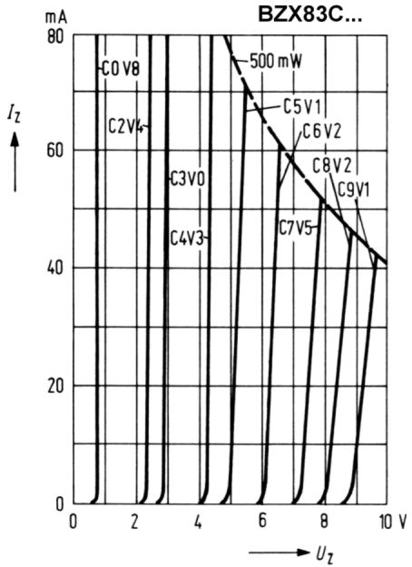
Dynamický odpor diody:
první bod | I_{Z1} = |  |  | U_{Z1} =
druhý bod | I_{Z2} = |  |  | U_{Z2} =
dynamický odpor diody |  | r_{Z} =
náhradní zdroj napětí |  | U_{ZD0} =

(body vyznačte v grafu)

Z náhradního zapojení vypočítejte:

proud při minimálním vstupním napětí | I_{min} =
výstupní napětí naprázdno pro U_{1 min} | U_{20 min} =
proud při maximálním vstupním napětí | I_{max} =
výstupní napětí naprázdno pro U_{1 max} | U_{20 max} =
vnitřní odpor stabilizátoru | R_{i} =
změna výstupního napětí pro ΔU₁ | ΔU₂ =
činitel stabilizace (učebnice) | S =

